迷失之后方能找回自我
基米·坎宁安·格兰特（Kimi Cunningham Grant）

作者简介：

基米·坎宁安·格兰特（Kimi Cunningham Grant）是《倾倒之山》（Fallen Mountains）、《银如尘埃》（Silver Like Dust）、《寂静森林》（These Silent Woods）和《消失的本质》（The Nature of Disappearing）的作者。她曾两次获得多萝西•萨金特•罗森博格诗歌纪念奖（Dorothy Sargent Rosenberg Memorial Prize in Poetry），并获得非虚构创意写作的宾夕法尼亚州艺术奖学金。她的诗歌和散文曾发表在《英寻》（Fathom）、《文学妈妈》（Literary Mama）、《拨浪鼓》（RATTLE）、《诗人传说》（Poet Lore）和《白鱼评论》（Whitefish Review）等刊物上。她目前和家人居住在宾夕法尼亚州。

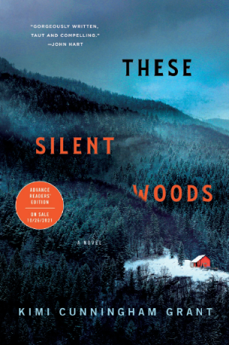
中文书名：《寂静森林》
英文书名：THESE SILENT WOODS
作 者：Kimi Cunningham Grant
出 版 社：St. Martin
代理公司：ANA/Conor
出版时间：2021年10月
页 数：288页
代理地区：中国大陆、台湾
审读资料：电子稿
类 型：惊悚悬疑
版权已授：克罗地亚、捷克、丹麦、爱沙尼亚、法国、意大利、日本、波兰、土耳其

·Indie网站“下一部好书”(Next Pick)；
·人民杂志（People Magazine）2021年11月最佳新书；
·获Goodreads、纽约邮报、PopSugar、Bookriot专题聚焦；

内容简介：

在这部令人着迷的小说中，一位住在遥远的阿巴拉契亚山脉的父亲和女儿必须正视他们悲伤的过去……

没有电，没有家人，没有与外界联系的方法。

库珀（Cooper）和他八岁的女儿芬奇（Finch）与世隔绝地生活在阿巴拉契亚森林北部、一处位置偏僻的小屋里。芬奇在小屋书架上的书籍中长大，她学会了在树林中生存所必要的技能，并且尊重荒野中美丽但残酷的生活准则。但是，她最近开始反抗他们受到庇护的生活，开始向远处漫游，开始好奇，外面的世界还有什么。但是库珀被带他们到小屋的痛苦事实所困扰。他不能告诉女儿他所掌握的秘密，为什么他们永远不能离开。不过库珀不能告诉她他们来到这座小木屋生活的痛苦真相。他不能和女儿分享他的秘密——他们不能离开这里的原因，这令他倍感困扰。

除了每年冬天都来探访他们，给他们带来食物和补给的杰克（Jake）——库珀的老朋友——之外，只有一个苏格兰人知道他们生活在这里，他是一个过分友好、意图不明的隐士。但今年杰克没有出现，这引发了一系列不可逆转的事件，揭示出他们的处境到底有多不稳定。突然间，他们的安全避难所的界限开始变得模糊，而当一个陌生人走进他们的树林时，芬奇对她的好奇会让他们陷入危险之中。接着，一个令人震惊的失踪事件可能颠覆芬奇所知的唯一的生活，库珀不得不决定，是继续躲藏还是最终面对过去的罪恶。

《寂静森林》（These Silent Woods）生动、大气，以娴熟的写作手法创造了紧张的气氛，它是一个关于生存、牺牲，以及一个父亲在面对失去一切时会做到何种程度的辛酸故事。

媒体评价：

“一部令人回味的悬疑小说……这本书优美的文笔以及它所传达的救赎和希望的深刻信息将会取悦许多人。格兰特是个值得关注的作家。”
——《出版者周刊》（Publishers Weekly）

“文笔华丽，扣人心弦。”
——约翰·哈特（John Hart），畅销书《寂静无声》（The Hush）的作者

“这是一部与众不同的小说，充满了生动的描写和令人惊讶的对性格的揭示。”
——罗恩·拉什（Ron Rash），畅销书《塞丽娜》（Serena）的作者

“一个关于罪恶和宽恕的美丽故事。”
——劳拉·麦克休（Laura McHugh），畅销书《血液的重量》（The Weight of Blood）的作者

“格兰特的气氛十足的小说巧妙地把最安静无声的紧张时刻变成了最扣人心弦的悬念。”
----杰斯·蒙哥马利（Jess Montgomery），《洼地》（The Hollows）的作者

“这是一部情感强烈的小说，其悲剧性的人物和道德困境一直延续到令人震惊的最后几页。”
----伊恩·皮萨里克（Ian Pisarcik），《曾经熟悉的树林》（Before Familiar Woods）的作者

“宛如挽歌，却充满希望，狂野而又美丽，不断酝酿着悬念，《寂静森林》观察到了人性的核心。”
----艾米丽·卡彭特（Emily Carpenter），《埋葬忍冬姑娘》（Burying the Honeysuckle Girls）的作者

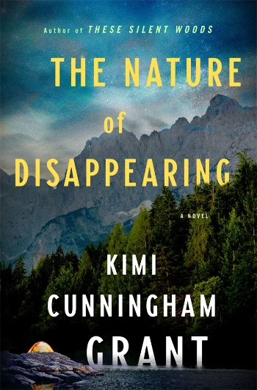
中文书名：《消失的本质》
英文书名：THE NATURE OF DISAPPEARING
作 者：Kimi Cunningham Grant
出 版 社：Minotaur Books/St Martin’s Publishing Group
代理公司：ANA/Conor
页 数：304页
出版时间：2024年6月
代理地区：中国大陆、台湾
审读资料：电子稿
类 型：惊悚悬疑
版权已授：法国

内容简介：

一个悬疑故事？

一名荒野向导被迫与多年前毁了自己生活的前男友联手，寻找失踪的昔日好友

艾姆琳不愿意回忆过去。

她和最好的朋友贾内莎如今形同陌路。三年前，凄冷的马路边，泰勒，她以为的人生挚爱把半死不活的她丢下，扬长而去。

新的生活简单而安全。她成了爱达荷州的一名钓鱼和狩猎向导，广袤的森林和美丽的溪流是她的天地。她独自住在拖车里，来往的朋友包括一位英俊善良的森林巡查员和一个社区的临时牧师，后者在她人生最低谷的时候慷慨收留了她。

然而泰勒意外出现，带来了贾内莎失踪的消息。艾姆琳被拉回到那个她努力想遗忘的旧日世界。贾内莎如今已经成了社交媒体上的网红，经常发帖记录她和野外生存爱好者男友的#拖车生活。但最近她都没有在网上露面，而当她终于发帖时，位置却跟帖子标题里声称的截然不同。尽管友谊已经破裂，但艾姆琳知道，自己可能是唯一有足够的野外知识和追踪技能来救出贾内莎的人，因而尽管不情愿，她还是决定与泰勒一起去找贾内莎。两人在广阔的乡野间追踪贾内莎的足迹，在此过程中，艾姆琳不得不对自己承认，旧情还在。但随着他们一步步深入荒野，她越来越开始怀疑，森林里藏着更黑暗的真相，而身处危险的，不止贾内莎一人。

深情、悬疑、令人难忘，《消失的本质》探讨了一个人要付出什么才能重新开始，以及，让自己被拉扯回过去，会有什么代价。

媒体评价：

“《消失的本质》从根本上讲，是一个关于人类精神的坚忍生存、关于无法逃避的羁绊的故事。通过精巧的文笔和双时间线叙事，基米·坎宁安·格兰特提醒我们，有的时候，迷失之后才能找到自我。”
——汉娜·莫里西（Hannah Morrissey）

感谢您的阅读！
请将反馈信息发至：版权负责人
Email：Rights@nurnberg.com.cn
安德鲁·纳伯格联合国际有限公司北京代表处
北京市海淀区中关村大街甲59号中国人民大学文化大厦1705室, 邮编：100872
电话：010-82504106, 传真：010-82504200
公司网址：http://www.nurnberg.com.cn
书目下载：http://www.nurnberg.com.cn/booklist_zh/list.aspx
书讯浏览：http://www.nurnberg.com.cn/book/book.aspx
视频推荐：http://www.nurnberg.com.cn/video/video.aspx
豆瓣小站：http://site.douban.com/110577/
新浪微博：安德鲁纳伯格公司的微博_微博 (weibo.com)
微信订阅号：ANABJ2002

